Автономное профессиональное образовательное учреждение
Вологодской области
«Вологодский колледж связи и информационных технологий»

ИНДИВИДУАЛЬНЫЙ ПРОЕКТ
по информатике
РАЗРАБОТКА ЧАТ-БОТА ДЛЯ МЕССЕНДЖЕРА TELEGRAM – Dota 2 Counterpick Bot

Группа: ИСП-224п, специальность/профессия «Информационные системы и программирование»

Студент: _____________________ (Д.А.Тоногин)«_____» _______________2025г.
Студент: _____________________ (И.Р.Лебедев)«_____» _______________2025г.
Руководитель __________________ (А.И.Кетов) «_____» _______________2025г.

Вологда,
2025г.

ПАСПОРТ ПРОЕКТА
Тема проекта: Разработка чат-бота для мессенджера Telegram – Dota 2 Counterpick Bot
Руководитель проекта: А.И.Кетов
Учебная дисциплина, в рамках которой проводится работа по проекту: УП04
Междисциплинарные связи: английский язык, информатика
Тип проекта: информационный.
Проблема проекта: как разработать и опубликовать чат-бота для мессенджера Telegram?
Объект: чат-бот.
Предмет: Разработка чат-бота для мессенджера Telegram Dota 2 Counterpick Bot
Цель проекта: Разработка чат-бота для мессенджера Telegram Dota 2 Counterpick Bot
Задачи проекта:
1. Изучить теорию по основам создания чат-ботов.
2. Спроектировать алгоритм вычисления контр пиков героев дота 2
3. Установить и настроить среду разработки.
4. Реализовать программный код чат-бота.
5. Протестировать работу чат-бота.
6. Опубликовать чат-бота.
Сроки и этапы работы над проектом: общий срок выполнения работы – 2 месяца.
Подготовительный этап – изучение теории по созданию чат-бота.
Основной этап – создание чат-бота и его алгоритмов.
Заключительный этап – презентация готового чат-бота.
Ресурсное обеспечение проекта: персональный компьютер.
Аннотация проекта: в данном проекте рассмотрены вопросы:
- Понятие чат-бота.
- Виды чат-ботов.
- Требования к чат-боту.
- Выбор технологии для создания чат-бота.
- Пошаговое создание чат-бота.
Продукт проекта: Разработка чат-бота для мессенджера Telegram Dota 2 Counterpick Bot

СОДЕРЖАНИЕ
Титульный лист……………………………………………………………………………………1
Содержание…………………………………………………………………………………………2
Введение…………………………………………………………………………………………….3
Цель проекта……………………………………………………………………………….3
Задачи проекта……………………………………………………………………………..3
Раздел 1. ТЕОРЕТИЧЕСКАЯ ЧАСТЬ
Раздел 1.1…………………………………………………………………………………….5
Раздел 1.2…………………………………………………………………………………….6
Раздел 1.3…………………………………………………………………………………….6
Раздел 2.ПРАКТИЧЕСКАЯ ЧАСТЬ
Раздел 2.1…………………………………………………………………………………….8
Заключение………………………………………………………………………………………10

ВВЕДЕНИЕ

Знакомая ситуация? Вражеская команда взяла Вайпера, а вы в панике лихорадочно листаете списки героев, не зная, кого противопоставить этой ядовитой угрозе. Или ваш капитан замер в нерешительности, пока таймер драфта неумолимо приближается к нулю.
В Dota 2 правильный выбор героя - это уже 50% успеха. Контрпик - это искусство, которое требует не только глубокого знания игры, но и доступа к актуальной статистике. Но кто успеет анализировать win rate и match-ups, когда на принятие решения осталось всего 30 секунд?
Мы представляем вам вашего личного стратега в Telegram - Dota 2 Counterpick Bot.
Этот бот - ваш быстрый и надежный помощник в мире конкурентного пикинга. Просто введите команду, и вы получите готовый список самых эффективных контрпиков для любого героя, основанный на реальных данных тысяч недавних матчей. Забудьте о догадках и устаревших гайдах. Добро пожаловать в эру data-driven решений для Dota 2.

Цель проекта: разработка интеллектуального Telegram-бота для анализа и рекомендации контрпиков в Dota 2, обеспечивающего игроков актуальной статистической информацией для принятия стратегических решений во время драфта.

Задачи проекта:
- Изучить теорию по основам создания чат-ботов и работе с Dota 2 API
  - Исследование python-telegram-bot framework
  - Анализ OpenDota API и STRATZ API
  - Изучение структуры данных Dota 2
- Спроектировать алгоритмы анализа меты и контрпиков
  - Разработка системы сбора и обработки статистики
  - Создание алгоритма расчета эффективности контрпиков

РАЗДЕЛ 1. Теоретическая часть
Раздел 1.1
Чат-бот — это программное обеспечение, предназначенное для автоматизации общения с пользователями через текстовые, голосовые или другие интерфейсы. Чат-боты могут взаимодействовать с пользователями в режиме реального времени, предоставляя информацию, помощь и поддержку, а также выполняя определенные задачи.
Основные характеристики чат-бота:
- Автоматизация общения: Чат-боты могут самостоятельно отвечать на вопросы и запрашивать информацию, что позволяет уменьшить нагрузку на операторов и повысить эффективность обслуживания.
- Индивидуальная настройка: Боты могут быть настроены для выполнения различных задач, от простых ответов на частозадаваемые вопросы до более сложных взаимодействий, таких как обработка заказов или предоставление рекомендаций.
- Интеграция с системами: Чат-боты часто интегрируются с другими системами и сервисами, такими как CRM, базы данных, платежные системы и так далее. Это позволяет им получать необходимую информацию и выполнять сложные операции.
- Использование технологий NLP: Многие современные чат-боты используют технологии обработки естественного языка (NLP) для понимания и генерации человеческой речи. Это позволяет ботам лучше интерпретировать запросы пользователей и давать более уместные ответы.
- Многофункциональность: Чат-боты могут быть созданы для решения различных задач, включая:
- Поддержку клиентов (FAQ, решение проблем).
- Доставку новостей и обновлений.
- Проведение опросов.
- Помощь в управлении событиями и календарями.
- Заказ товаров и услуг.
- Каналы взаимодействия: Чат-боты могут работать на различных платформах и мессенджерах, таких как Facebook Messenger, WhatsApp, Telegram, и даже на веб-сайтах компаний.

Раздел 1.2
Классификация чат-ботов:
- Сценарные (правиламиранные) чат-боты: Работают по заранее прописанным сценариям и следуют заданным алгоритмам. Они могут быть полезны для обработки типовых запросов, но ограничены в возможности адаптироваться к новым ситуациям.
- Интеллектуальные чат-боты: Используют машинное обучение и технологии NLP для понимания естественного языка и самообучения на основе взаимодействий с пользователями. Эти боты могут быть более адаптивными и эффективными в сложных ситуациях.
- Применение чат-ботов:
- Бизнес: Для автоматизации поддержки клиентов, проведения маркетинговых кампаний и улучшения клиентского опыта.
- Образование: Для ответов на вопросы студентов и организации учебного процесса.
- Здравоохранение: В качестве виртуальных помощников для записи на прием к врачу, предоставления медицинский консультаций и т. д.
- Развлечения: Создание игровых опытов и интерактивного взаимодействия.
Раздел 1.3
При разработке чат-бота важно учитывать множество требований, чтобы обеспечить его функциональность, удобство для пользователей и безопасность. Вот основные категории требований к чат-ботам:
1. Функциональные требования
- Обработка запросов: Чат-бот должен уметь обрабатывать различные запросы пользователей, включая текстовые команды, вопросы и клавиатурные команды (кнопки).
- Интеграция с системами: Необходима возможность интеграции с другими системами и API для выполнения задач, таких как получение данных, обработка заказов или доступ к базе данных.
- Поддержка различных сценариев: Чат-бот должен иметь возможность вести беседы по преднастроенным сценариям, а также адаптироваться к неожиданным вопросам пользователей.
- Память о пользователе: Чат-бот может хранить информацию о предыдущих взаимодействиях с пользователем для более персонализированного общения.
2. Нефункциональные требования
- Производительность: Чат-бот должен обеспечивать быструю реакцию на запросы пользователей, минимизируя время ожидания.
- Надежность: Система должна быть устойчива к ошибкам и сбоям, с возможностью автоматического восстановления.
- Масштабируемость: Чат-бот должен быть способен обрабатывать увеличенные объемы запросов без снижения качества обслуживания.
3. Пользовательские требования
- Интуитивность интерфейса: Чат-бот должен иметь понятный и простой интерфейс для взаимодействия.
- Доступность: Необходимо обеспечить доступность чат-бота на различных устройствах и платформах (мобильные, веб и т. д.).
- Персонализация: Чат-бот должен предоставлять персонализированный опыт, адаптируясь к предпочтениям и поведению пользователя.
4. Безопасность
- Защита данных: Чат-бот должен обеспечивать безопасность персональных данных пользователей, соответствуя законам о защите данных (например, GDPR).
- Аутентификация: Если бот обрабатывает конфиденциальную информацию, необходимо реализовать процессы аутентификации пользователей.
- 5. Технические требования
- Платформы и технологии: Определить, на каких платформах будет работать чат-бот (мобильные приложения, веб, мессенджеры) и выбрать соответствующие технологии (языки программирования, фреймворки).
- Поддержка многоязычности: Если бот предназначен для международной аудитории, он должен поддерживать несколько языков.
6. Оценка и тестирование
- Тестирование пользовательского опыта: Необходимо проводить тесты с реальными пользователями, чтобы оценить удобство и эффективность взаимодействия с ботом.
Раздел 2. ПРАКТИЧЕСКАЯ ЧАСТЬ
Раздел 2.1:
Первым делом в создании тг бота мы обращаемся к офицальному телеграм боту BotFather:
Открыть Telegram и в поиске ввести @BotFather, нажать на официального бота с синей галочкой.
Начать диалог с BotFather: нажать кнопку «START» или отправить команду /start.
Создать нового бота — ввести команду /newbot. BotFather запросит два названия:
Имя бота — отображается в заголовке чата и контактах пользователей. Может содержать любые символы, эмодзи и кириллицу.
Username бота — уникальный идентификатор для поиска и ссылок. Должен содержать только латинские буквы, цифры и подчёркивания, обязательно заканчиваться на «bot».
Получить токен бота — после успешной регистрации BotFather отправит сообщение с токеном. Важно: токен не должен быть передан третьим лицам, так как с его помощью можно получить полный доступ к боту
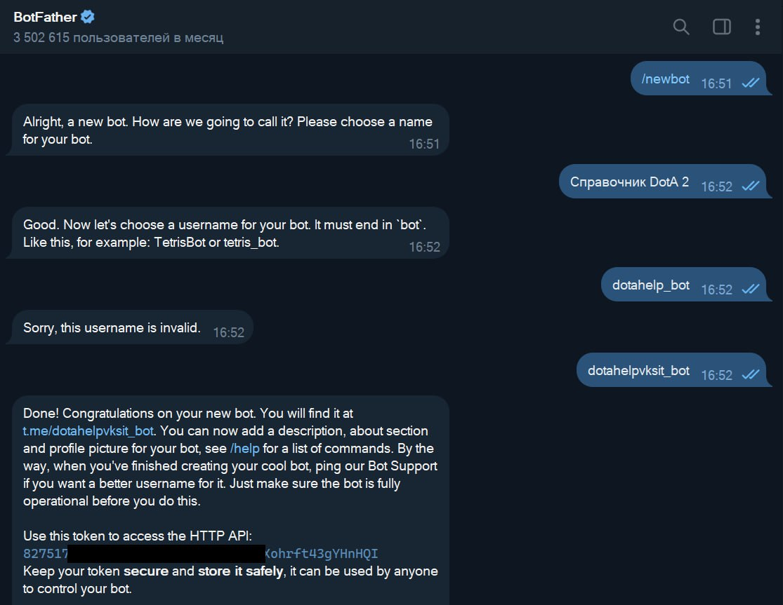
Рисунок 1. BotFather
Следующим этапом была разработка кода и добавление ращличных функций
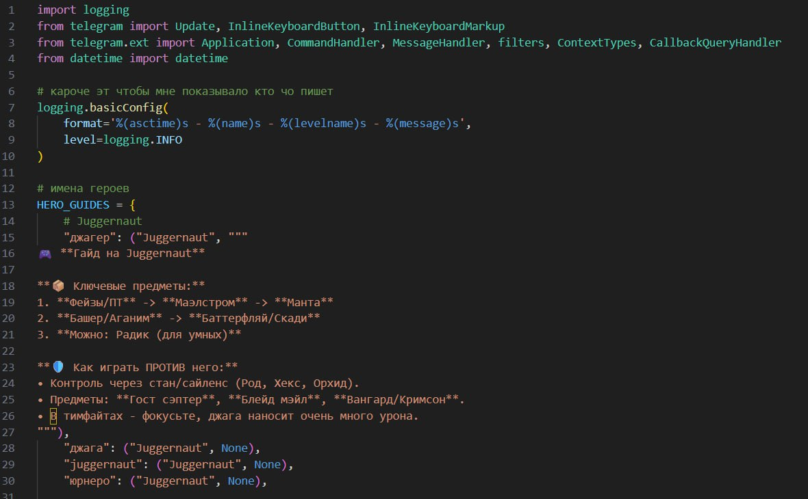
Рисунок 2. Разработка кода
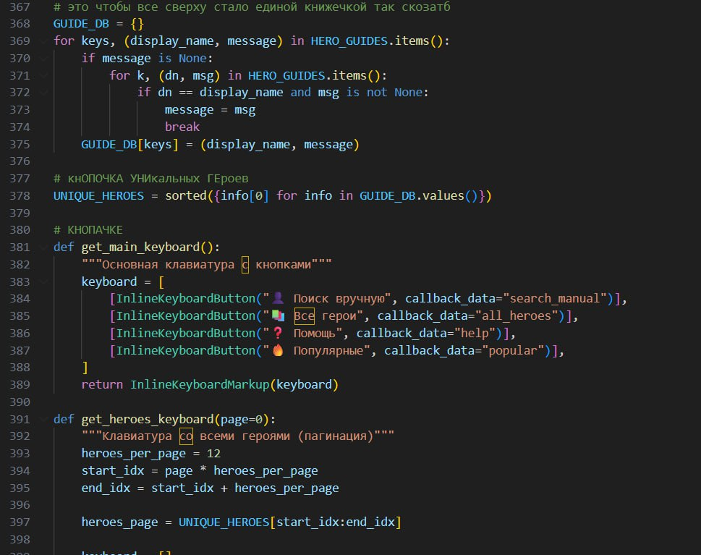
Рисунок 3. Разработка кода

Заключение
В ходе выполнения индивидуального проекта была достигнута основная цель – разработан функциональный Telegram-бот Dota 2 Counterpick Bot, предназначенный для помощи игрокам в выборе контрпиков на основе актуальной статистики.
Разработанный бот демонстрирует практическое применение знаний в области программирования, работы с API и анализа данных. Он может быть полезен как начинающим, так и опытным игрокам Dota 2, экономя время на поиск информации и улучшая качество принятия решений во время драфта.
Перспективы развития проекта включают:
Расширение функционала (например, учет позиции героя, рекомендации по сборке).
Улучшение алгоритмов машинного обучения для более точных предсказаний.
Поддержка дополнительных языков интерфейса.
Интеграция с другими мессенджерами и платформами.
Проект подтвердил важность междисциплинарных связей – сочетание знаний по информатике, английскому языку (для работы с документацией и API) и аналитическому мышлению позволило создать востребованный и технологичный продукт.

